**Interrogation de Mathématiques de 4e Hugo**

***Théorème de Pythagore et sa réciproque  
Calculatrice autorisée***

**16 / 12 / 2024**

**NOTE :**

**/ 20**

**NOM : ………………………………………**

**Prénom : ……………………………………**

|  |  |
| --- | --- |
| **Compétences : Calculer** |  |
| *Savoir rédiger le théorème de Pythagore.* |  |
| **Compétences : Raisonner** |  |
| *Savoir rédiger la réciproque ou la contraposée du théorème de Pythagore.* |  |

**D : *Débutant(e)* A : *Apprenti(e)* C : *Confirmé(e)* E : *Expert(e)***

**Exercice 1 1 pt**

**G**

**H**

**F**

**Écrire l’égalité de Pythagore en dessous de chaque triangle** :

**R**

**S**

**T**

……………………………………………..

……………………………………………..

**Exercice 2 4 pts**

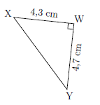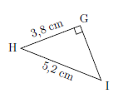Dans chaque cas, calculer, la longueur manquante en arrondissant si nécessaire au millimètre près.

**b)**

**a)**

**Exercice 3 2 pts**

• Sans utiliser de calculatrice, encadrer entre deux nombres entiers consécutifs, en expliquant et en rédigeant, comme cela a été fait en cours.

• Faire la même chose avec .

**Exercice 4 4 pts**

1. Le triangle est tel que cm, cm et cm. Ce triangle est-il rectangle ?
2. Le triangle est tel que cm, cm et cm. Ce triangle est-il rectangle ?

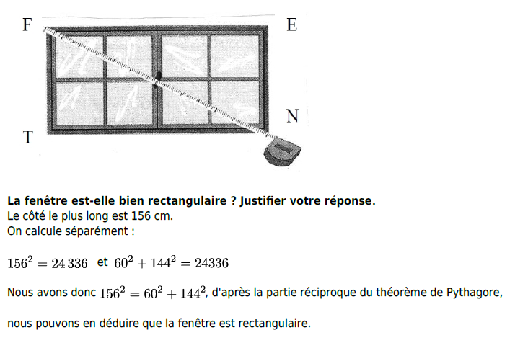**Exercice 5 3 pts**

Un menuisier a construit un quadrilatère comme encadrement de fenêtre.

Deux côtés mesurent cm et les deux autres mesurent cm.

Il mesure la diagonale et trouve cm.

La fenêtre est-elle bien rectangulaire ? ***Justifier votre réponse***.

**Exercice 6 3 pts**

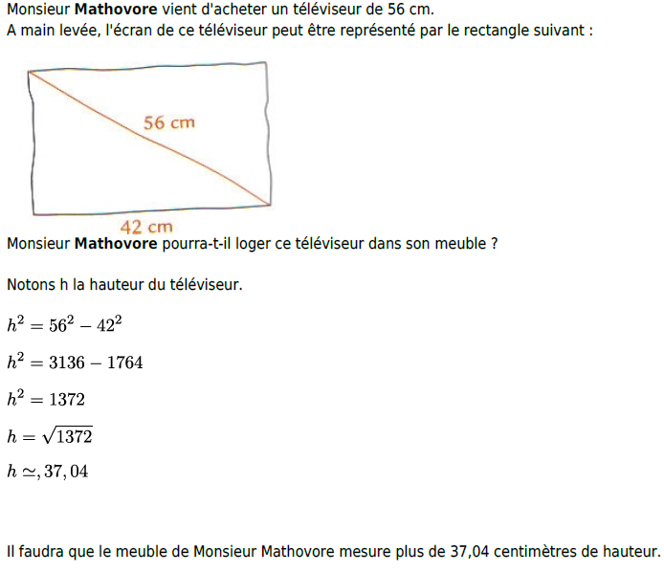**J’ai un souci !   
Pouvez-vous m’aider, s’il vous plait ?   
Merci d’avance… ^^**

J’ai un meuble qui a une hauteur de cm.

Je viens d’acheter un téléviseur de cm.

A main levée, l’écran de ce téléviseur peut être représenté par le rectangle ci-contre :

Ce téléviseur va-t-il loger dans le meuble ?

**Exercice 7 3 pts**

Résoudre les équations suivantes

***sans oublier les phrases réponses***…